AN905 Scheda creata il 4 febbraio 2024; Ultimo aggiornamento: 31 gennaio 2026
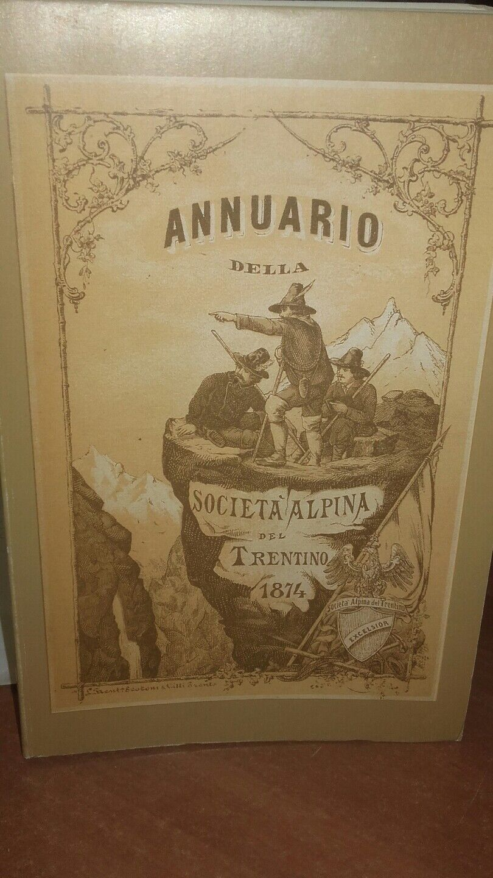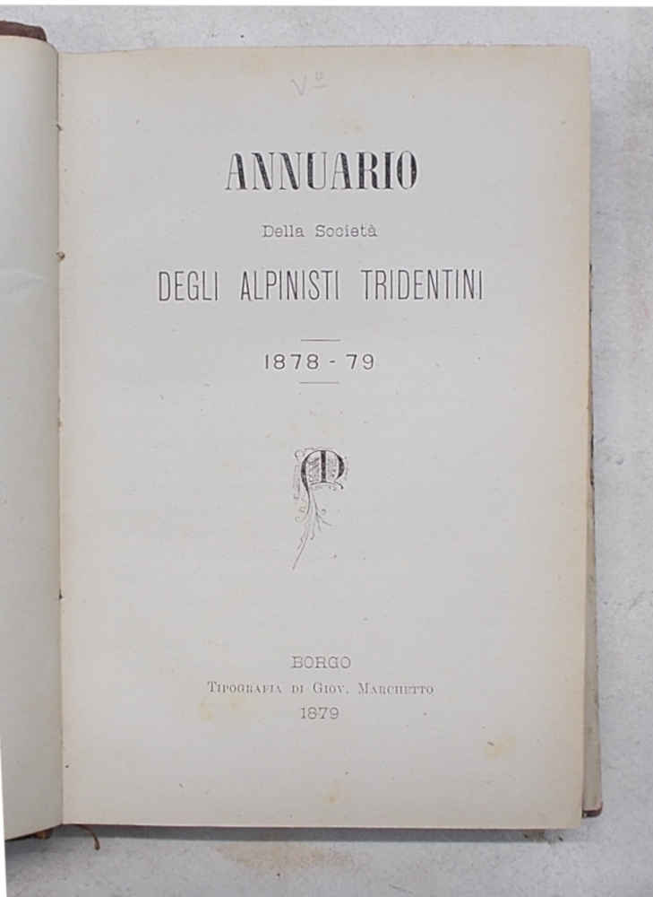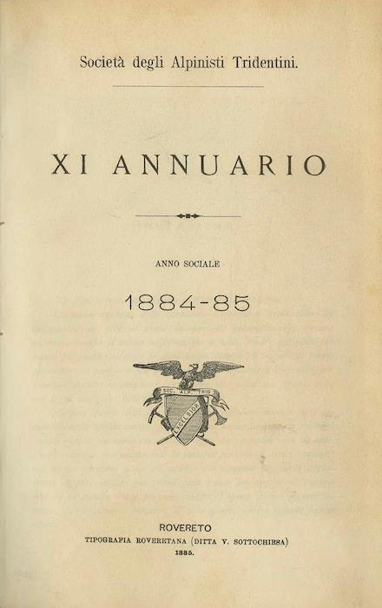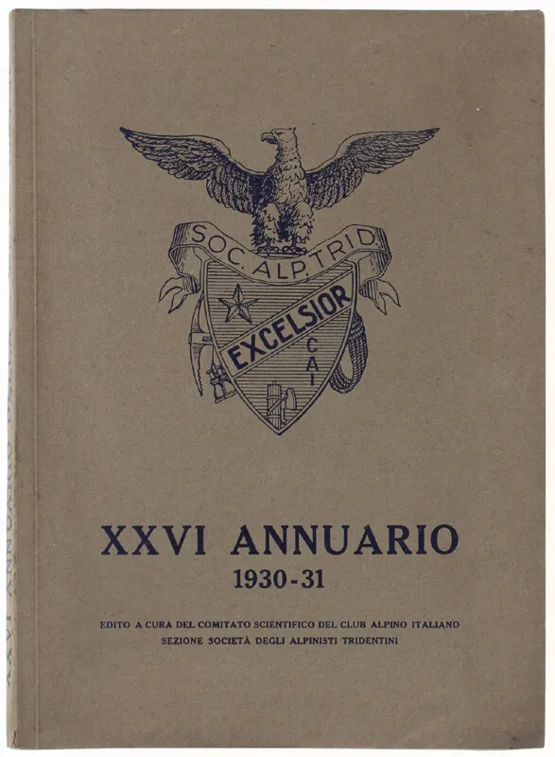
Descrizione storico-bibliografica
*Annuario della Società alpina del Trentino. - 1874-1877. - Arco : Libreria internazionale, 1874-1877. - 4 volumi : ill. ; 20 cm. ((Annuale. – L’editore varia: Milano : Bernardoni; Milano : Editrice lombarda. – TO00176344
Autore: Società alpina del Trentino
Copia digitale 1874-1877

*Annuario della Società degli alpinisti tridentini. – 1878/79-10 (1883/84). – Borgo : Tip. di Giov. Marchetto, 1879-1884. – 6 volumi ; 23 cm. ((Annuale. - Variano il luogo e l'editore: Rovereto : Vigilio Sottochiesa (1880). - Il formato varia. - MIL0573837
Copia digitale 1878/79-1883/84

*Annuario / Società degli alpinisti tridentini. – Anno sociale 11. (1884/85)-26. (1930/31). – Rovereto : Tipografia Roveretana (Ditta V. Sottochiesa), 1885-1931. – 16 volumi ; 25 cm. ((Annuale. – Poi editore: Trento : Scotoni. - UFI0033401
Autori: Società degli alpinisti tridentini
Copia digitale 1884/85-1930/31


*Sentieri : annuario della Società degli alpinisti tridentini. - 2026- . - Trento : Società degli alpinisti tridentini, [2025]- . - volumi : ill. ; 24 cm. ((Annuale. – Disponibile anche online. - CFI1164855
Autori: Società degli alpinisti tridentini
Copia digitale: 2026-

Soggetti: Società degli alpinisti tridentini - Annuari ; Alpinismo - Trentino - Periodici
Classe: D796.510945385

*Assemblea generale / Società degli alpinisti tridentini, Sezione del Club alpino italiano, Trento. - 94. (4 novembre 1945). – Trento : Tip. TEMI, 1945. – 1 volume : ill. ; 24 cm. – BVE0206854
Autori: Società degli alpinisti tridentini
Soggetto: Società degli alpinisti tridentini - Assemblea generale
Classe: D796.510945385

Informazioni storico-bibliografiche
Con il nostro 150° appena lasciato alle spalle abbiamo voluto rendere digitalmente fruibili a tutti la prima pubblicazione della società, gli Annuari. E’ una pubblicazione importante in quanto prima in Trentino a trattare, in lingua italiana, tematiche naturalistiche, geografiche e scientifiche. Vi presentiamo quindi la scansione completa di tutti gli Annuari, conservati alla Biblioteca della Montagna-SAT, ognuno corredato di una scheda in cui si può trovare l’indice e un breve riassunto focalizzato sugli articoli più interessanti.

Indice Annuario SAT 1874-1931 e Bollettino SAT 1904-97 https://www.sat.tn.it/biblioteca-della-montagna/annuari-sat/

Annuario SAT

Nasceva nel 1904 il Bollettino SAT: strumento che, con cadenza ravvicinata, divenne la voce viva della SAT, accompagnando la vita dell’associazione e registrandone la storia passo dopo passo.

Oggi, nel 2025, il Consiglio centrale ha scelto di ritornare alla pubblicazione dell’Annuario. La decisione nasce dalla consapevolezza che la comunicazione è profondamente cambiata e la circolazione immediata delle informazioni ha finito, negli ultimi anni, per rendere il Bollettino meno tempestivo e centrale nel flusso informativo.

L’Annuario si ripropone quindi come un momento di sintesi e di riflessione di un intero anno trascorso. Uno spazio dove SAT torna a raccontarsi con il passo lento e misurato della narrazione scritta, capace di dare memoria e prospettiva alle voci di chi vive la montagna.

È possibile richiedere la propria copia cartacea al momento del rinnovo/iscrizione, oppure presso il Punto SAT al prezzo di 10,00 €.

https://www.sat.tn.it/per-il-socio/annuario-sat/.

